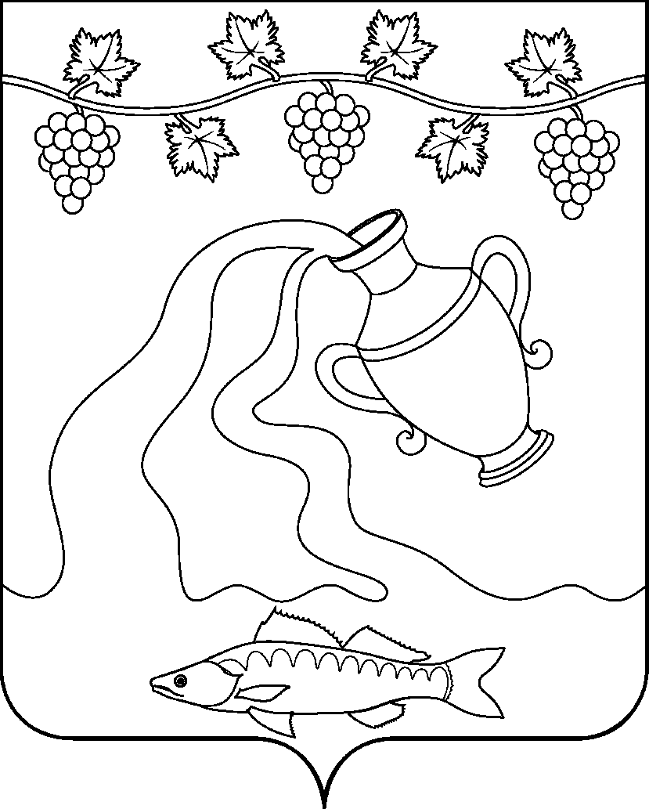
СОВЕТ КУРЧАНСКОГО СЕЛЬСКОГО ПОСЕЛЕНИЯ
ТЕМРЮКСКОГО РАЙОНА

РЕШЕНИЕ № 6

I сессия IV созыва
«27» сентября 2019 года ст-ца Курчанская

О персональном составе постоянных комиссий
Совета Курчанского сельского поселения Темрюкского района IV созыва

В соответствии со статьей 12 Регламента Совета Курчанского сельского поселения Темрюкского района, на основании решения I сессии Совета Курчанского сельского поселения Темрюкского района от
«27» сентября 2019 года № 5 «О структуре Совета Курчанского сельского поселения Темрюкского района IV созыва», Совет Курчанского сельского поселения Темрюкского района IV созыва решил:
1. Утвердить персональный состав постоянных комиссий Совета Курчанского сельского поселения Темрюкского района IV созыва, согласно приложению.
2. Решение вступает в силу со дня его подписания.

Председатель Совета
Курчанского сельского поселения
Темрюкского района И.Я. Кандабарова

«__» сентября 2019 г.

Приложение
к решению I сессии Совета Курчанского сельского поселения Темрюкского района IV созыва
от 27 сентября 2019 г. № 6

Персональный состав постоянных комиссий Совета
Курчанского сельского поселения Темрюкского района IV созыва

1. Постоянная комиссия по вопросам аграрно-промышленного комплекса

1. Калита Алексей Вениаминович
2. Краснюк Сергей Васильевич
3. Авдиенко Евгений Петрович
4. Захаров Валерий Алексеевич
5. Куцевольский Александр Владимирович

2. Постоянная комиссия по вопросам экономики, бюджета, финансов, налогов и распоряжению муниципальной собственностью

1.Исмаилова Инесса Николаевна
2. Сотник Ирина Петровна
3. Дрыга Елена Ивановна
4. Мозговая Юлия Алексеевна
5. Белашов Максим Алексеевич

3. Постоянная комиссия по вопросам предпринимательства, жилищно-коммунального хозяйства, промышленности, строительства, транспорта, связи, бытового и торгового обслуживания населения

1.Новоселов Юрий Анатольевич
2. Батманов Василий Леонидович
3. Овсиенко Евгений Вячеславович
4. Корсун Артём Викторович
5. Никитин Геннадий Юрьевич

4. Постоянная комиссия по обеспечению законности, правопорядка, охраны прав и свобод граждан, охраны природы, развитию местного самоуправления

1. Волгин Алексей Алексеевич
2. Сочивко Евгений Михайлович
3. Белашов Роман Владимирович
4. Колесников Анатолий Леонидович

5. Постоянная комиссия по вопросам социальной защиты населения, здравоохранения, образования, культуры, спорта и делам молодежи

1. Колесник Светлана Владимировна
2. Резниченко Лидия Ильинична
3. Васильев Юрий Сергеевич
4. Бессарабова Ольга Анатольевна
5. Литовченко Роман Владимирович

